喂鲫鱼用什么饲料好，自制鲫鱼饲料方法
鲫鱼是杂食性鱼类，食性广、适应性强、繁殖力强、抗病力强、生长快、对水温要求不高，养殖简单，也是我国重要的养殖性鱼类。自己配的饲营养均衡，养殖效益高，为大家介绍鲫鱼饲料配方的方法：
鲫鱼饲料自配料
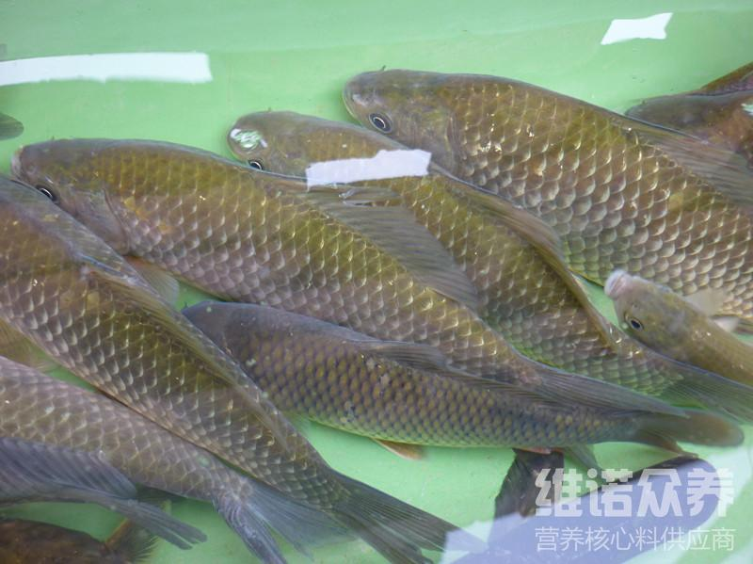
一、鲫鱼饲料自配料：
1、杂鱼粉20.6%，棉粕20%，豆饼10.4%，玉米14.7%,大豆粉19%,麸皮10.6%,粗糠3.5%,复合氨基酸0.4%,鱼油0.5%,维诺鱼用多维0.1%，维诺霉清多矿0.1%，维诺复合益生菌0.1%。
2、鱼粉14%,菜籽饼粉23%,棉子粕13%,稻糠3%,芝麻粕23%,青虾粉6.7%,麸子17%,维诺鱼用多维0.1%，维诺霉清多矿0.1%，维诺复合益生菌0.1%。
鲫鱼养殖采用自己配的饲料营养好，生长快，提高饲料转化率，同时有效提高经济效益，复合益生菌改善肠道菌群，提高吸收率，减少饲料浪费，进而改善整体肠道环境，减少呼吸道及其他疾病的发生。

